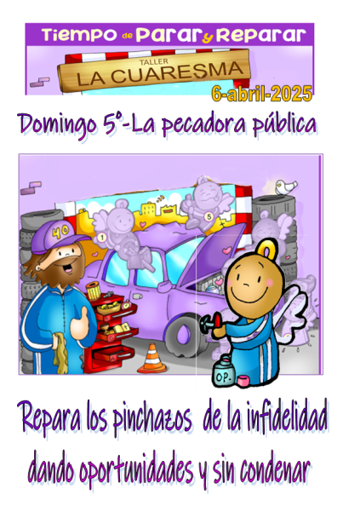
MISA CON NENOS

6 de abril de 2025

Coresma-5º C-A pecadora perdoada
Xoán 8, 1-11: “O que estea sen pecado, que lle tire a primeira pedra”.
Mensaxe: Repara as picadas da infidelidade dando oportunidades e sen condenar
- MONICIÓN DE ENTRADA
Irmáns e irmás, celebramos a Eucaristía no 5º Domingo de Coresma contemplando a Xesús que non condena á pecadora pública senón perdoándoa e dando unha nova oportunidade. Hoxe, a poucos días xa da Semana Santa, convídasenos a achegarnos ao Obradoiro “A coresma” para descubrir as “picadas” que aparecen na nosa vida, na nosa fe, no trato cos demais e con Deus. Deixemos que o “aire” do Espírito repare nosas “fugas” que baleiran a confianza en Deus e nos demais. E pidamos ao Deus das Oportunidades que nos ensine a non condenar a ninguén e a perdoar.
(Saímos cun cartel coa frase: “Repara as picadas da infidelidade dando oportunidades e sen condenar”).
SACERDOTE: -A graza, o perdón e a paz do noso Señor Xesucristo, sexa con todos vós.

2. SÚPLICAS DE PERDÓN
Xesús perdoa a muller pecadora cun perdón ilimitado, tamén nos perdoa a nós se lle pedimos perdón.
-Somos propensos a xulgar aos demais e a criticarlles sen piedade. Señor, ten piedade de nós.
-Somos duros cos que non pensan como nós e cáennos mal. Cristo, ten piedade de nós.
-Somos intransixentes e severos coas persoas. Señor, ten piedade de nós.

3. MONICIÓN ÁS LECTURAS

Deus non abandona nunca ao seu pobo e anúncialles o regreso á terra prometida tras o Exilio. É o que expresa o salmo: O Señor estivo grande connosco e estamos alegres. San Paulo dá un paso adiante: a verdadeira alegría para un cristián é coñecer a Cristo, porque el o é todo para nós. S. Xoán, coa parábola da muller adúltera, convídanos a penetrarnos no mundo da misericordia, do perdón, no corazón de Deus.

4. ORACIÓN DOS FIEIS
Sentíndonos Con toda a confianza que nos merece ese Xesús que acolle, que escoita, que perdoa e dá a vida. Dirixímonos a el e rogámoslle:
-Ensínanos a desculpar e perdoar. -Dános a túa mirada compasiva.

1.- Polo papa Francisco, para que nos siga ensinando o evanxeo da misericordia, defendendo aos pobres, achegándose aos marxinados e renovando os corazóns. Oremos.
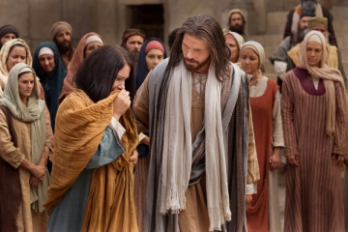
2.- Polos seminaristas e polas nosas comunidades cristiás, para que delas xurdan mozos dispostos a seguir a Xesús no ministerio sacerdotal. Oremos.
3.- Polos afastados de Cristo, para que acollan as súas palabras capaces de renovar e dignificar as súas vidas. Oremos.
4.- Polos que sofren, para que non botemos máis peso sobre as súas cruces senón que lles rehabilitemos e tendámoslle a man. Oremos.
5.- Polos que estamos aquí, para que antes de tirar pedras e condenar mirémonos a nós mesmos. Oremos.
6.- Por todos nós, para que ante a Semana Santa confesémonos e perdoemos a todos así como Deus perdóanos. Oremos.
Derrama, Señor, sobre o mundo enteiro o teu amor e o teu perdón. Por XCNS.

5. PROCESIÓN DE OFRENDAS
PIEDRAS: Con estas pedras presentamos diante túa, Señor, o noso desexo de que transformes a dureza dos nosos corazóns e dos nosos xuízos nunha maior comprensión e respecto ás persoas.
XERRA DE AUGA: Con esta xerra de auga limpa e cristalina, Señor, queremos dicirche que queremos comezar a Pascua cun desexo de cambiar, de arrepentirnos daquilo que non vaia coa nosa vida cristiá. Lávanos e límpanos co teu gran poder, Señor.
PAN E O VIÑO: Co pan e o viño, presentamos, Señor, o noso desexo de que che fagas presente no camiño da nosa vida. Que cando alguén nos desprece ou non nos valore, Señor, non esquezamos que a túa man e a Eucaristía dános forza e sostennos.

